
Colegio Nuestro Tiempo - R.B.D.: 14.507-6
Teacher of English Language: Francisca Alvarez P.
Profesor de Artes Musicales: Cristóbal Baeza
Guía Articulada
Idioma extranjero: Inglés y Artes Musicales
Cuarto Básico
Semana 14 y 15
31 de mayo al 11 de junio 2021

Nombre: ____________________________________________________________ Curso: ________________
Objective | To apply vocabulary related to school
UNIT 1: TIME FOR SCHOOL!
Actividad 1. Dirígete a tu libro de actividades página 10 y realiza las actividades 5 y 6
Referencia pag. 10. “5. Ordena las palabras para crear preguntas y luego encierra yes o No”

HAVE YOU GOT ART TODAY? = ¿Tienes artes hoy?
WHAT HAVE YOU GOT TODAY? = ¿Qué tienes hoy?

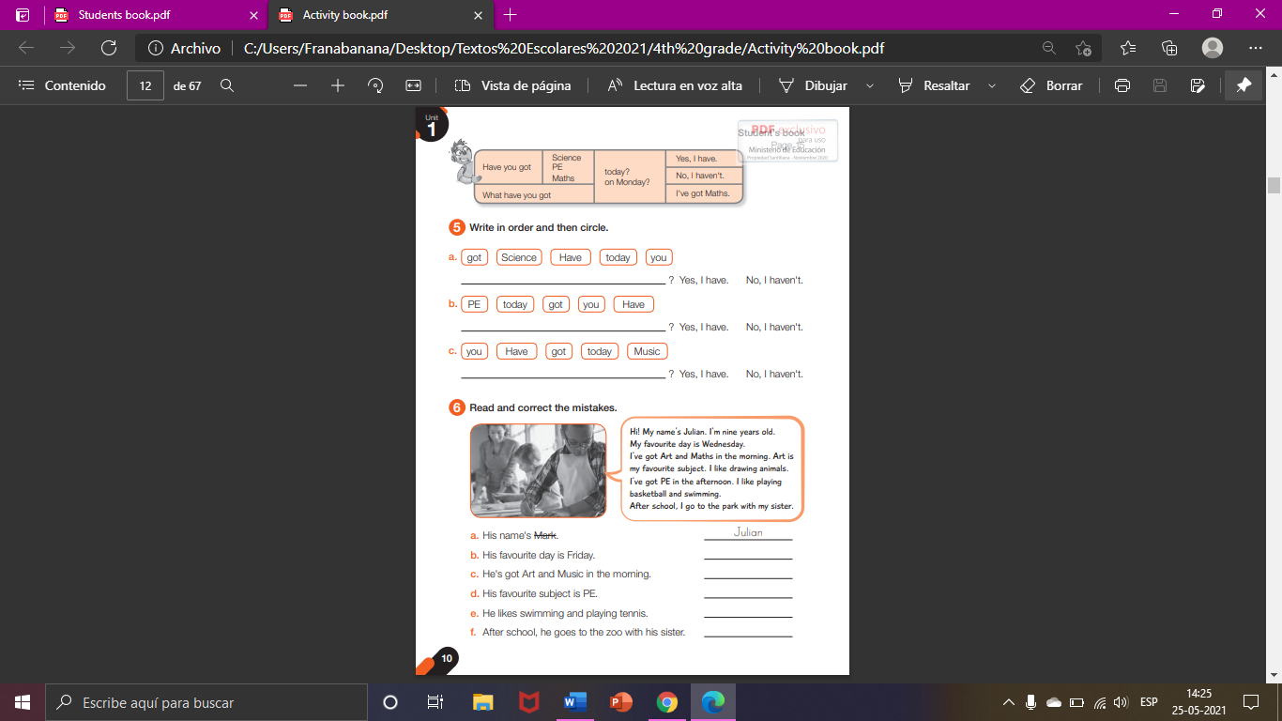

Referencia pag. 10. “6. Lee y corrige los errores dentro del texto”

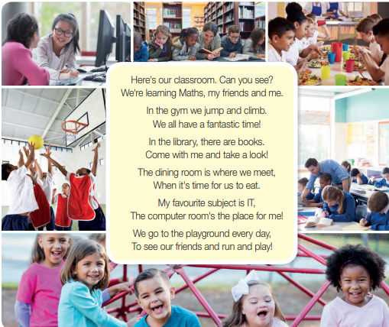
Actividad 2. Dirígete a tu libro del estudiante página 16 y encierra dentro del texto los lugares del colegio.

Actividad 3. Dirígete a tu libro de actividades página 11 y realiza la actividad 7.
Referencia pag. 11. “7. Mira y completa con los lugares del colegio”

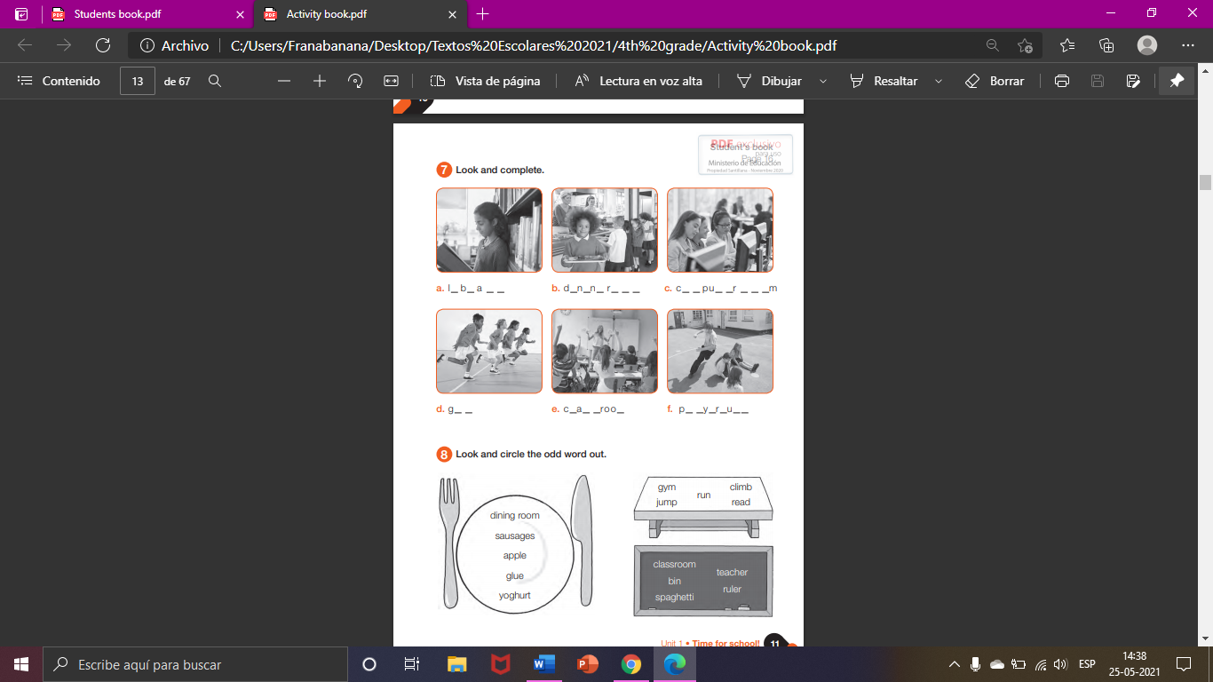

Referencia pag. 11. “8. Mira y encierra con los lugares del colegio”

Actividades Música
Ampliando el repertorio.

Objetivo: Expresar sensaciones, emociones e ideas que les sugiere el sonido y la música escuchada, usando diversos medios expresivos (verbal, corporal, musical, visual).

Espero que las actividades del primer trimestre hayan sido de su agrado, vamos a comenzar un nuevo trimestre y por lo tanto una nueva gran actividad musical.

En primer lugar, les invito a escuchar 3 canciones, de las cuales posiblemente vayamos a escoger una y a realizar un trabajo.

La primera, es de una agrupación de música infantil que me gusta mucho y se llama Canticuenticos. Seguro que ya habíamos escuchado algo de ellos, esta canción se llama El Mamboretá.

Puedes acceder a ella desde el siguiente enlace:
https://youtu.be/-ilPkG2TKzI

La segunda, es de una banda familiar chilena llamada Purreira, con quienes tengo mucha cercanía, la canción se llama El Tren de los Animales

Puedes acceder a ella desde el siguiente enlace:
https://youtu.be/txDQwHFUkLs

La tercera, es un juego musical de una banda llamada Pim Pau, los mismos de los cuales vimos la actividad del trimestre pasado. Este juego se llama Los Opuestos.

Puedes acceder a ella desde el siguiente enlace:
https://youtu.be/lIiaRvamZQc

A continuación te invito a realizar una descripción de estas canciones, contestando las siguientes preguntas:

- ¿Cómo era la canción?
El Mamboretá

El Tren de los Animales

Los Opuestos

- ¿Cómo era su ritmo?
El Mamboretá

El Tren de los Animales

Los Opuestos

- ¿De qué se trataba?
El Mamboretá

El Tren de los Animales

Los Opuestos

- ¿Qué te dieron ganas de hacer cuando la escuchaste?
El Mamboretá

El Tren de los Animales

Los Opuestos

- ¿Cuál de las 3 te gustó más y por qué?

Recuerda!! : En caso de tener dudas o consultas sobre las actividades de alguna guía, no duden en escribir al correo francisca.alvarez@nuestrotiempo.cl o a cristobal.baeza@nuestrotiempo.cl
Así mismo, si es posible tomar fotos y/o enviar las guías de trabajo de inglés realizadas para ser revisadas y entregar retroalimentación de sus trabajos.

